**<Index.jsp>**

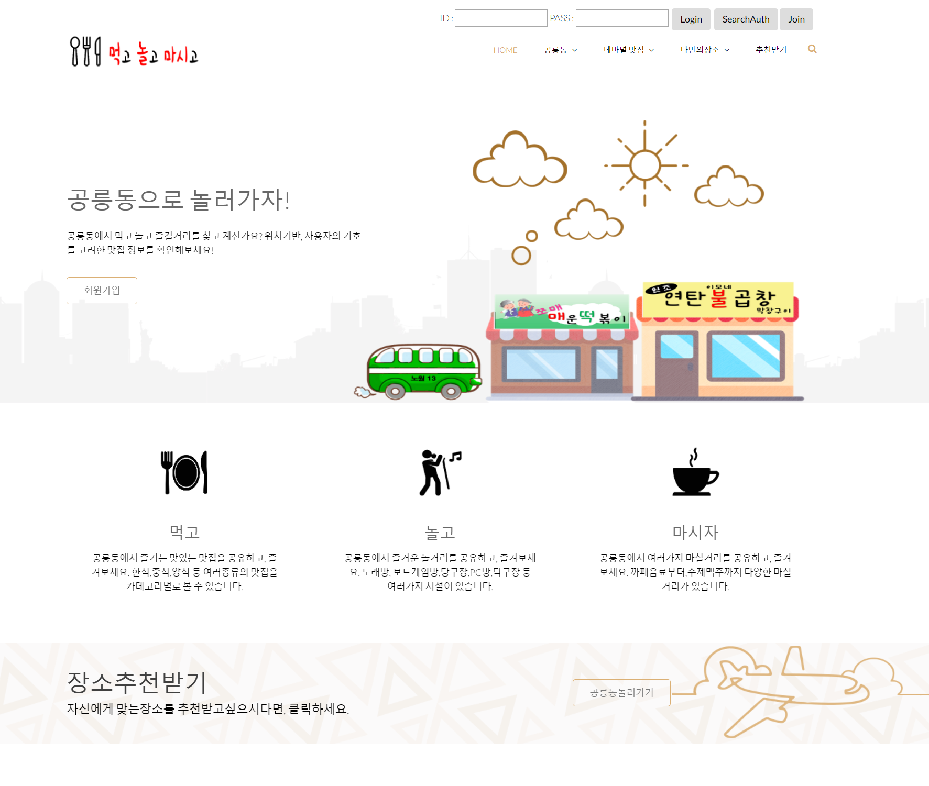**로그인 기능 구현**

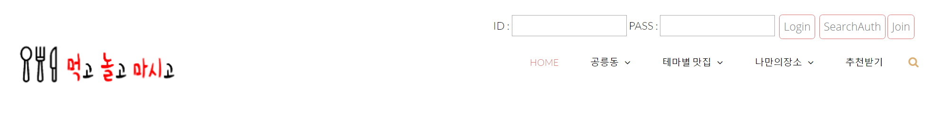

▼

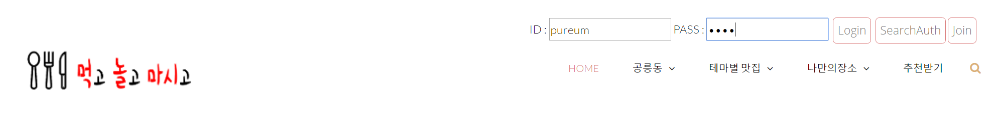

▼

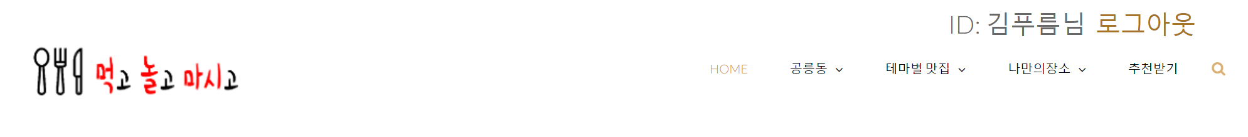

**회원가입 기능 구현**

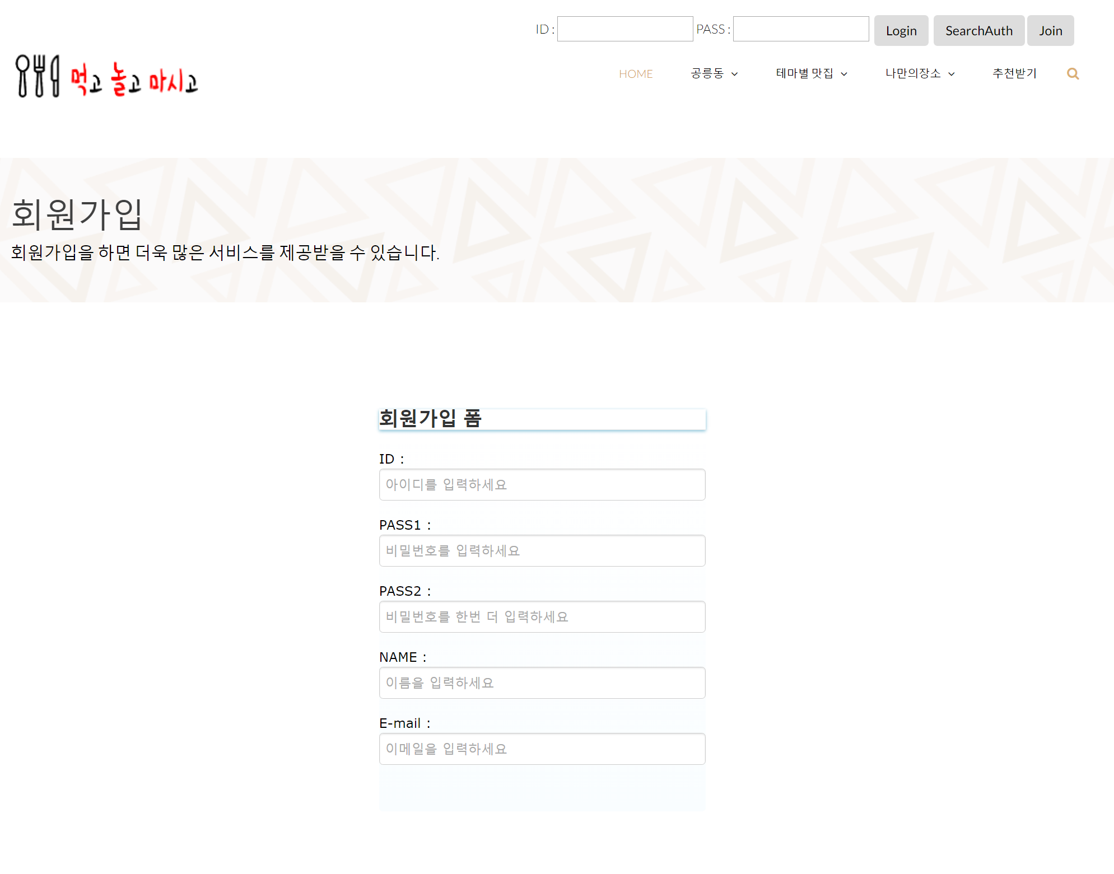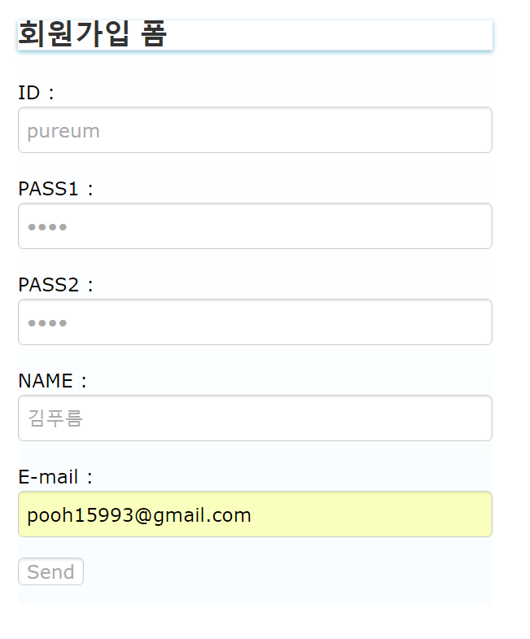

**패스워드 일치 하지 않을 경우,**

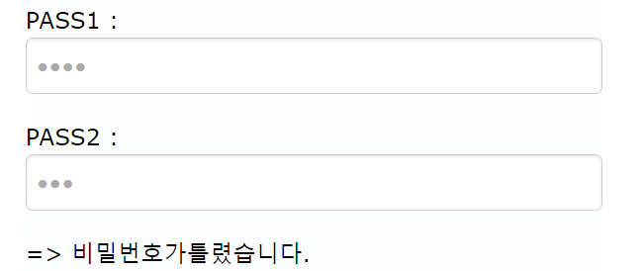

**<회원계정 찾기 기능 구현>**

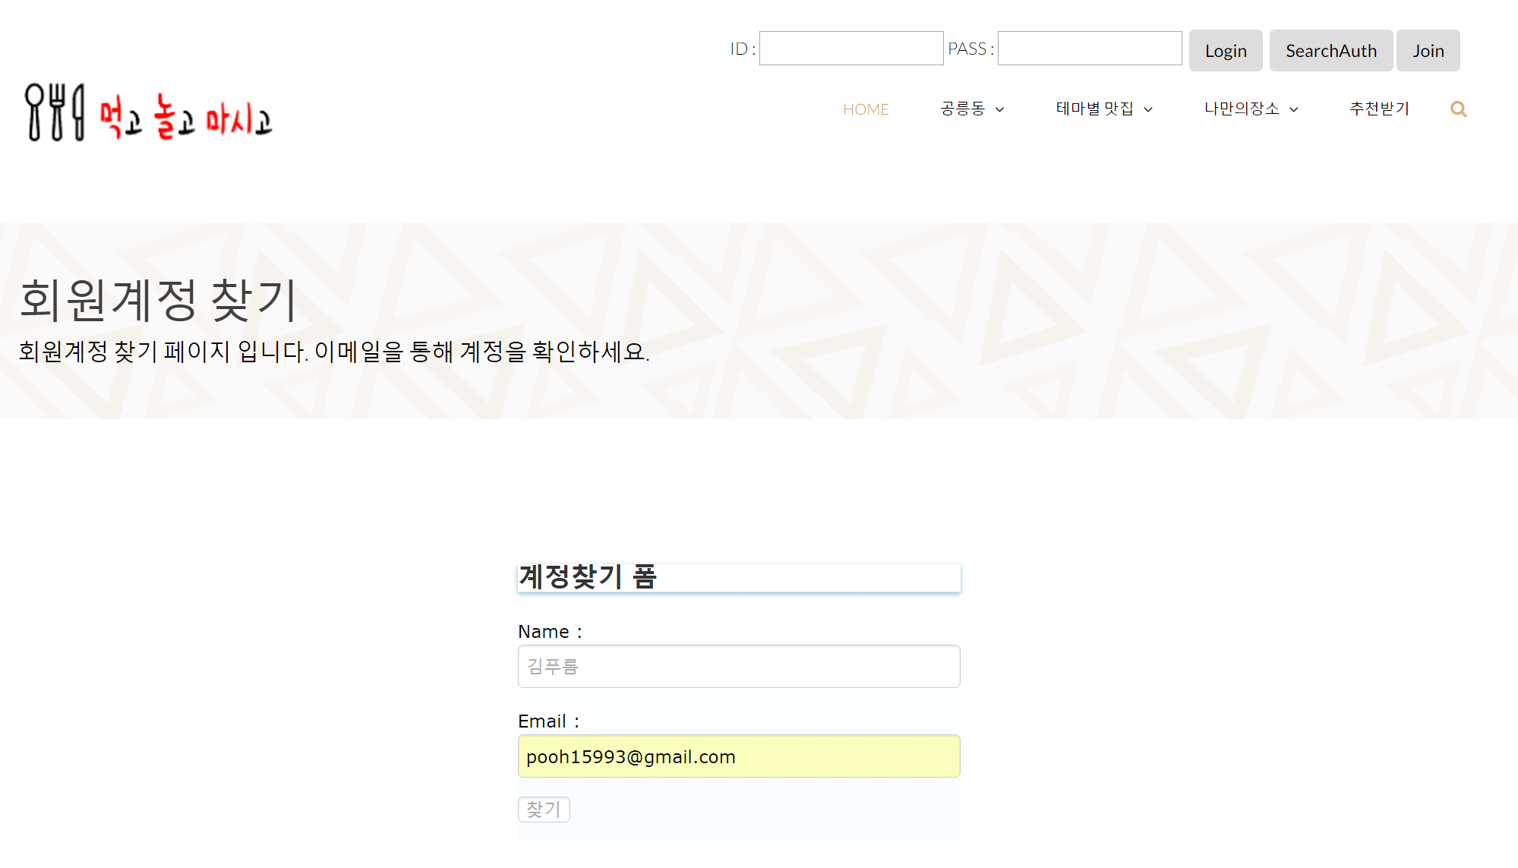 ▼

▼

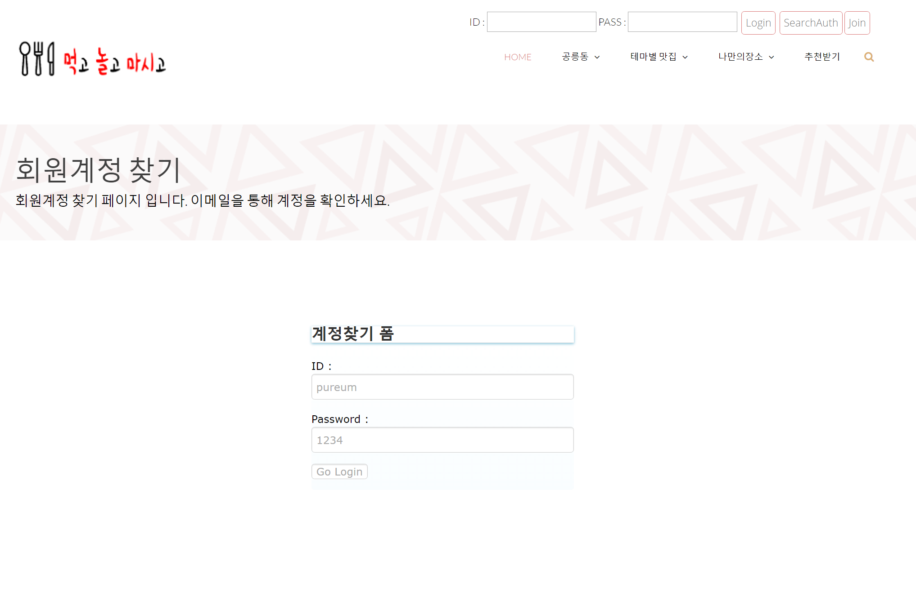

**<공릉동 정보 페이지 – 편의시설, 공릉동 위치, 국수거리 역사>**

